МКОУ «Эрпелинская СОШ им. Апашева М.Д.»

ПАСПОРТ
отряда
ЮИД
школы

2017-2018 уч.год

Образовательное учреждение:
«МКОУ «Эрпелинская СОШ им. Апашева М.Д»

Председатель комиссии
«За безопасность движения»:
Джалилов Камиль Акаевич.

Командир отряда ЮИД школы:
Дадаев Ислам.

Количество участников отряда ЮИД:
10 чловек.

Наличие формы:
имеется.

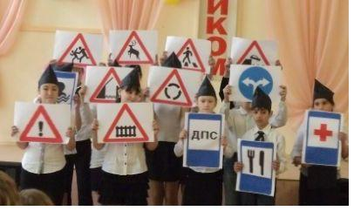

ЭМБЛЕМА отряда:

Название команды:
«Юные инспектора»

Девиз отряда:
«Правила мы знаем просто высший класс!
Если захотите мы научим вас»

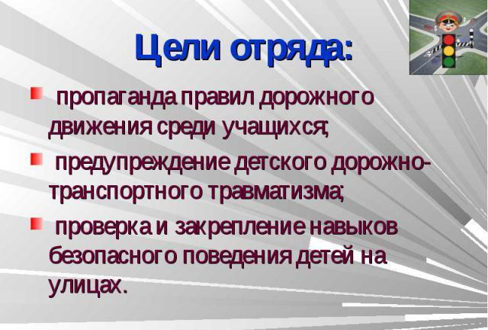

Песня отряда:
Ничего на свете лучше нету
Чем бродить по белу свету
Кто с ЮИДом - не страшны тревоги
Нам любые дороги дороги – 2 раза.

Мы свое призванье не забудем -
Правила мы все расскажем людям
Нам ГАИ важней всего на свете
Знают это взрослые и дети – 2 раза.

Нам инспекторы помочь готовы
Детям помогать для них отрада.
Ведь задача стала их святою
Нам же счастье жить такой судьбою – 2 раза.
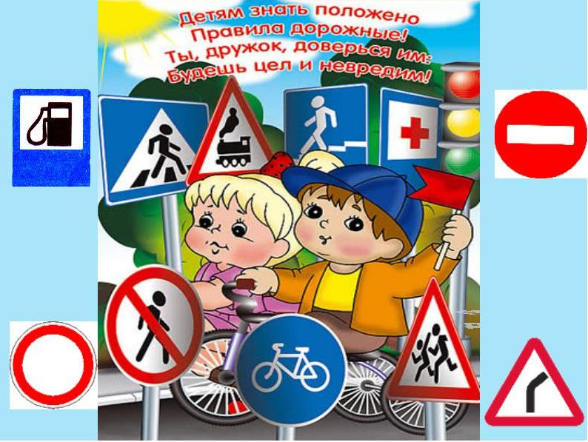

СПИСОК
участников отряда ЮИД Эрпелинской школы

- Дадаев Ислам – командир отряда – 6 класс.
- Набиев Мурад – 6 класс
- Дадаев Темирлан – 6 класс.
- Салавутдинов Салаутдин – 6 класс.
- Хайбуллаева Марьям – 6 класс.
- Абакарова Саида – 6 класс.
- Апаева Залина – 6 класс.
- Шапиева Саният – 6 класс.
- Джабраилова Саида – 6 класс.
10.Акаева Нурипат – 6 класс.

